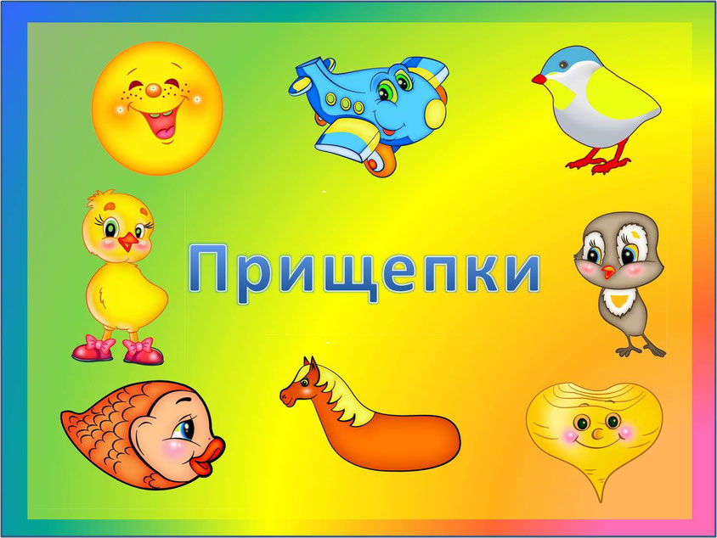

Картотека игр

Подготовила:
Воспитатель МБДОУ
«Детский сад № 19 «Рябинка» Мазаева О.А.

Игра «Елочка»  Возраст: 2-3года  Цель: развитие мелкой моторики рук, закрепление сенсорных навыков и пространственных представлений, развитие воображения, речи.  Оборудование: зеленые треугольники или прямоугольники, зеленые прищепки.  Ход игры: Даем ребенку вырезанные из зеленого картона треугольники или прямоугольники. Ребенок берет зеленые прищепки, и прикрепляет к елке ее иголочки. | Игра «ёжик»  Возраст: 2-3года  Цель: развитие мелкой моторики рук, закрепление сенсорных навыков и пространственных представлений, развитие воображения, речи.  Оборудование: шаблон ежика, прищепки  Ход игры: Даем ребенку вырезанную из цветного картона заготовку ёжика, на которой нарисованы глаза, уши, нос, но нет иголок. Ребенок прикрепляет к спинке ежика прищепки.  Ёжик, ёжик, где гулял?  Где колючки потерял?  Ты беги скорее к нам, ёжик.  Мы сейчас тебе поможем.
Игра «Цветок»  Возраст: 2-3года  Цель: развитие мелкой моторики рук, закрепление сенсорных навыков и пространственных представлений, развитие воображения, речи.  Оборудование: шаблон цветка, прищепки  Ход игры:  Даем ребенку вырезанные из цветного картона кружки. Ребенок выбирает из коробки прищепки такого же цвета, какой круг и прикрепляет их по кругу.  Лепесточки и листок –  Распустился наш цветок. | Игра «Солнышко»  Возраст: 2-3года  Цель: развитие мелкой моторики рук, закрепление сенсорных навыков и пространственных представлений, развитие воображения, речи.  Оборудование: шаблон солнышка, прищепки  Ход игры: Даем ребенку, вырезанные из желтого картона заготовки солнца. Малыш выбирает из коробки желтые прищепки и прикрепляет к солнцу лучи.  Солнышко, скорей взойди,  И лучи свои пришли.  Чтоб они землю обогрели,  Нас теплом своим согрели.
Игра «Сними украшения»  Возраст: 2-3года  Цель: развитие мелкой моторики рук, закрепление сенсорных навыков и пространственных представлений, развитие воображения, речи.  Оборудование: прищепки  Ход игры: Прицепите прищепки к одежде ребенка, попросите его снять их. | Игра «Большая стирка»  Возраст: 2-3года  Цель: развитие мелкой моторики рук, закрепление сенсорных навыков и пространственных представлений, развитие воображения, речи, обучение бытовым навыкам.  Оборудование: прищепки, веревка, кукольная одежда, платочки  Ход игры: Натяните веревку, повесьте кукольную одежду, платочки, закрепите их прищепками.
Игра «Овощи»  Возраст: 2-3года  Цель: развитие мелкой моторики рук, закрепление сенсорных навыков и пространственных представлений, развитие воображения, мышления, речи.  Оборудование: прищепки, шаблоны овощей  Ход игры:  Урожай мы собирали  И ботву всю ободрали.  Мы листочки прикрепляем –  овощи узнаем. | Игра «Рыбка»  Возраст: 2-3года  Цель: развитие мелкой моторики рук, закрепление сенсорных навыков и пространственных представлений, развитие воображения, мышления, речи.  Оборудование: прищепки, шаблон рыбки  Ход игры:  Рыбка, рыбка, что грустишь?  Не видать улыбки?  Без хвоста и плавников  Не бывает рыбки.
Игра «Самолет»  Возраст: 2-3года  Цель: развитие мелкой моторики рук, закрепление сенсорных навыков и пространственных представлений, развитие воображения, мышления, речи.  Оборудование: прищепки, шаблон самолета  Ход игры:  Самолет, самолет,  Отправляемся в полет.  Но без крыльев и хвоста  Не взлетит он никогда. | Игра «Стрекоза»  Возраст: 2-3года  Цель: развитие мелкой моторики рук, закрепление сенсорных навыков и пространственных представлений, развитие воображения, мышления, речи.  Оборудование: прищепки, шаблон стрекозы  Ход игры:  На ромашку у ворот  Опустился вертолет-  Золотистые глаза,  Вот она и СТРЕКОЗА
Игра «Зайчик»  Возраст: 2-3года  Цель: развитие мелкой моторики рук, закрепление сенсорных навыков и пространственных представлений, развитие воображения, мышления, речи.  Оборудование: прищепки  Ход игры:  Мерзнет зайка на опушке,  Спрятал лапки, спрятал ушки.  Зайка, зайка, не дрожи,  Лапки, ушки покажи. | Игра «ОСМИНОЖКА»  Возраст: 2-3года  Цель: развитие мелкой моторики рук, закрепление сенсорных навыков и пространственных представлений, развитие воображения, речи.  Оборудование: прищепки, шаблон осьминожки  Ход игры:  Вот у нас и осминожка,  Зашагала по дорожкам,  По дорожкам в океане  Поспешила она к маме!
Игра «Жучок»  Возраст: 2-3года  Цель: развитие мелкой моторики рук, закрепление сенсорных навыков и пространственных представлений, развитие воображения, речи.  Оборудование: прищепки, шаблон божьей коровки.  Ход игры:  Очень наш жучок устал-  Бегал по дорожке.  Ночью спал, а утром встал,  Показал нам ножки. | Игра «Дом»  Возраст: 2-3года  Цель: развитие мелкой моторики рук, закрепление сенсорных навыков и пространственных представлений, развитие воображения, речи, мышления  Оборудование: прищепки, шаблон домика.  Ход игры:  Дом сломался – вот беда.  Где крылечко? Где труба?  Мы умеем мастерить,  Можем домик починить.
Игра «Цветы»  Возраст: 2-3года  Цель: развитие мелкой моторики рук, закрепление сенсорных навыков и пространственных представлений, развитие воображения, речи, мышления  Оборудование: прищепки, шаблоны цветов.  Ход игры:  Во дворе растут цветы,  Небывалой красоты.  Желтый, красный, голубой,  Полюбуйтеся со мной! | ИГРА «ПТИЧКА-НЕВЕЛИЧКА»  Возраст: 2-3года  Цель: развитие мелкой моторики рук, закрепление сенсорных навыков и пространственных представлений, развитие воображения, речи, мышления  Оборудование: прищепки, шаблон птички  Ход игры:  Птица хочет пробудиться,  Запевает песню птица,  Потому что птице с песней  Пробуждаться интересней.
ИГРА «РАДУГА»  Возраст: 2-3года  Цель: развитие мелкой моторики рук, закрепление сенсорных навыков и пространственных представлений, развитие воображения, речи, мышления  Оборудование: прищепки, шаблон тучки  Ход игры: выложить на тучке прищепки по цветам радуги | ИГРА «ЕЖАТА»  Возраст: 2-3года  Цель: развитие мелкой моторики рук, закрепление сенсорных навыков и пространственных представлений, развитие воображения, речи, мышления  Оборудование: прищепки, шаблоны ежиков 4 основных цветов  Ход игры:  Жу-жу-жу, жу-жу-жу-- я ежа Вам покажу.  Жа-жа-жа-, жа-жа-жа-- вот и несколько ежат.
ИГРА «Цветик –семицветик»  Возраст: 2-3года  Цель: развитие мелкой моторики рук, закрепление сенсорных навыков и пространственных представлений, развитие воображения, речи, мышления  Оборудование: прищепки, шаблон цветка  Ход игры:  Прикрепить прищепки согласно цвету на цветке | Игра «Кактус»  Возраст: 2-3года  Цель: развитие мелкой моторики рук, закрепление сенсорных навыков и пространственных представлений, развитие воображения, речи, мышления  Оборудование: прищепки, шаблон кактуса  Ход игры:  Прикрепить прищепки на шаблон кактуса
ИГРА «ПЕРЧАТКИ»  Возраст: 2-3года  Цель: развитие мелкой моторики рук, закрепление сенсорных навыков и пространственных представлений, развитие воображения, речи, мышления  Оборудование: прищепки, шаблон перчаток  Ход игры:  Прикрепить прищепки согласно цвету пальцах перчаток | ИГРА «ТУЧКА»  Возраст: 2-3года  Цель: развитие мелкой моторики рук, закрепление сенсорных навыков и пространственных представлений, развитие воображения, речи, мышления  Оборудование: прищепки, шаблон тучки.  Ход игры:  Прикрепить прищепки на тучку
Игра «звезда»  Возраст: 2-3года  Цель: развитие мелкой моторики рук, закрепление сенсорных навыков и пространственных представлений, развитие воображения, речи, мышления  Оборудование: прищепки, шаблон морской звезды  Ход игры:  Прикрепить прищепки на морскую звезду | Игра «Медуза»  Возраст: 2-3года  Цель: развитие мелкой моторики рук, закрепление сенсорных навыков и пространственных представлений, развитие воображения, речи, мышления  Оборудование: прищепки, шаблон медузы  Ход игры:  Прикрепить прищепки на медузу
Игра «Львенок»  Возраст: 2-3года  Цель: развитие мелкой моторики рук, закрепление сенсорных навыков и пространственных представлений, развитие воображения, речи, мышления  Оборудование: прищепки, шаблон львенка  Ход игры:  Прикрепить прищепки к шаблону | Игра «Динозаврик»  Возраст: 2-3года  Цель: развитие мелкой моторики рук, закрепление сенсорных навыков и пространственных представлений, развитие воображения, речи, мышления  Оборудование: прищепки, шаблон динозаврика  Ход игры:  Прикрепить прищепки к динозаврику
Игра «Цвет»  Возраст: 2-3года  Цель: развитие мелкой моторики рук, закрепление сенсорных навыков и пространственных представлений, развитие воображения, речи.  Оборудование: прищепки, шаблон машинки, цыпленка  Ход игры: Предложите ребенку соотнести цвет прищепки с картинкой. Например, к красной машинке прикрепить красную прищепку, к желтому цыпленку – желтую. | ИГРА «ПОЙМАЙ ЖУЧКА»  Возраст: 2-3года  Цель: развитие мелкой моторики рук, закрепление сенсорных навыков и пространственных представлений, развитие воображения, речи.  Оборудование: прищепки  Ход игры: Возьмите разноцветные прищепки и прикрепите их в различных местах комнаты – на скатерки, на диване, на шторах и т.д. Скажите ребенку, что к нам прилетели жучки. Но они решили поиграть с нами в прятки. Давай вместе найдем их и соберем в коробочку. Если малыш не видел, куда они сели, подсказывайте ему словами «горячо – холодно».
ИГРА «БУСЫ»  Возраст: 2-3года  Цель: развитие мелкой моторики рук, закрепление сенсорных навыков и пространственных представлений, развитие воображения, речи.  Оборудование: прищепки, шнурок  Ход игры: Прищепки можно нанизывать на шнурок. Получатся красивые бусы. Усложняя задание, предложите ребенку чередовать прищепки по цвету.  ИГРА «НА ГРЯДКЕ»  Идем по группе и подходим к столу, где сидит ежик (резиновая игрушка)  -Ребята, посмотрите, ежик сидит, какой-то грустный. Давайте спросим, что у него случилось.  -Ежик, что случилось, почему такой грустный?  -Детки мои разбежались и я не могу их найти, помогите, пожалуйста.  (Дети прикрепляют прищепки к трафаретам ежиков)  -Ежик, вот они нашлись, не теряй их больше, а нам пора дальше. (Идем дальше, подходим к столу, где лежат трафареты елочек, березок, цветов, солнышко, насекомых.  Ну, теперь здесь все в порядке.  Отправляемся на грядки.  Здесь растут редис, морковка  И свекла. Но ведь неловко  Из земли нам их достать,  Нужно что-то предпринять. (приделать ботву, делают)  Урожай наш так хорош!  Будет рад колючий еж  Полакомиться с детками  Морковками да репками.  И редиску и свеклу  Отнесем сейчас ежу.  Вот лесок, а вот и еж  На колючий мяч похож.  Ежик, мы к тебе спешили,  Про тебя мы не забыли.  Вот подарочек тебе  И колючей детворе.  Молодцы, управились,  И с бедой вы справились. | ИГРА «СКАЗКА» - 1  Цель: развитие мелкой моторики рук, закрепление сенсорных навыков, пространственных представлений, развитие мышления, внимания, воображения, речи  Много сказок есть на свете.  Сказки любят все-все дети  Сказки учат нас добру,  Уму-разуму, труду.  Учат дружбой дорожить  И вообще, как надо жить.  Предлагаю вам, ребята,  В сказочку отправиться,  Мне затея эта  Очень даже нравится.  Игра «На лесной полянке»  Ну, теперь нам всем туда.  Ой, а тут беда.  Посмотрите-ка сюда.  Растеряли елки  Все свои иголки.  Стали наши елки  Ну совсем не колки.  И березки рядышком погрустнели,  Потому что веточки их опустели.  Помощь наша им нужна,  Приступайте, детвора! (дети приделывают елочкам иголочки деревцам листочки)  Вот сюда теперь идите,  Проходите, не спешите,  И внимательно глядите!  Что же здесь? А здесь кружочки,  А ведь были тут цветочки,  Но попрятали цветки  Все цветные лепестки.  Солнышко свои лучи  Потеряло в тучке,  Надо лучики ему  Прицепить по штучке.  И когда оно опять  Будет землю освещать,  На полянке все цветы  Вновь раскроют лепестки. (дети делают лучики солнышку)  Вот какое солнышко получилось.  Посмотрело солнышко, удивилось:  На полянке пусто –ни цветочка,  Все цветочки спят, словно ночка.  Что же делать, как нам быть,  Как цветочки разбудить?  Как полянку оживить,  Как тут нужно поступить? (сделать лепестки цветам, дети делают)  Вот полянка расцвела,  Насекомых привлекла.  Только что-то здесь не так-  В нас опять нуждаются:  Ни ползти, полететь у них не получается!  Ну, ребята, помогайте,  Насекомых выручайте! (дети разбирают насекомых и доделывают крылья, лапки)  Молодцы, управились,  И с бедой вы справились.

